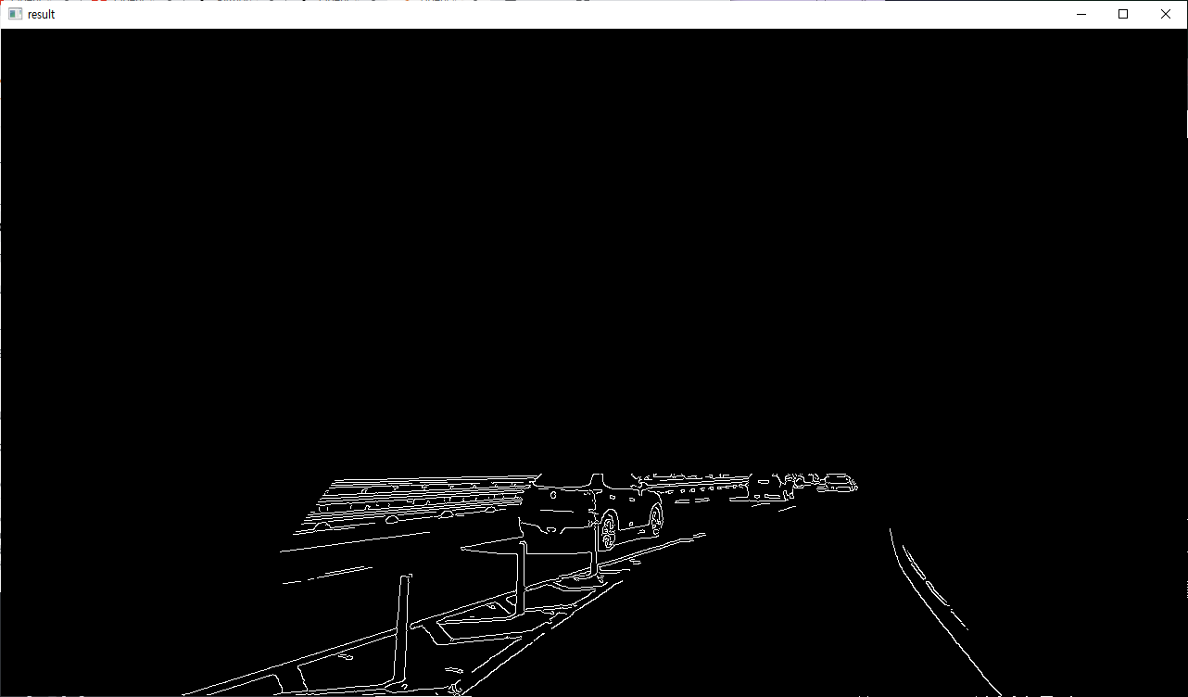

Trial&error로 임시적으로 설정한 roi